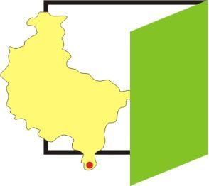 Załącznik nr 1
do Regulaminu Konkursu
„Aktywna wieś”

FORMULARZ ZGŁOSZENIOWY
do konkursu „Aktywna wieś”

w kategorii:
I. „Aktywny lider – aktywna wieś” *
II. „Małe projekty” – najciekawszy, najlepiej zrealizowany i prawidłowo rozliczony projekt
( * niewłaściwe skreślić)

NAZWA PODMIOTU :
ADRES DO KORESPONDENCJI:
TELEFON KONTAKTOWY:
IMIĘ I NAZWISKO OSOBY ZGŁASZAJĄCEJ / PEŁNIONA FUNKCJA /

OŚWIADCZENIA
1. Podane w formularzu dane osobowe będą przetwarzane przez Organizatora konkursu, zgodnie z ustawą z dnia 29 sierpnia 1997 o ochronie danych osobowych ( Dz. U. 2002 Nr 101, poz. 926 ze zm.), w celu organizacji i przeprowadzenia Konkursu oraz przekazania nagrody laureatom Konkursu. Każda osoba ma prawo dostępu do treści swoich danych oraz ich poprawiania. Podanie danych jest dobrowolne, ale niezbędne do uczestnictwa w Konkursie.
Wyrażam zgodę na przetwarzanie moich danych osobowych w celu i na zasadach określonych powyżej.
2. Zapoznałem (-łam) się z treścią Regulaminu Konkursu ,,AKTYWNA WIEŚ”.
3. Organizator konkursu ma prawo do publicznego wstawienia opisu działań, materiałów fotograficznych obrazujących zgłoszone obiekty i wydarzenia nieodpłatnie, poprzez umieszczenie ich lub wystawienie w miejscach publicznych, bez ograniczeń terytorialnych, w szczególności w Internecie, na drukach papierowych (prasa, ulotki, foldery itd.), w prasie i telewizji oraz poprzez zapis cyfrowy i magnetyczny (płyty CD).
................................................................................................................................................................... Data i podpisy członków organizacji
( zgodnie z KRS)

